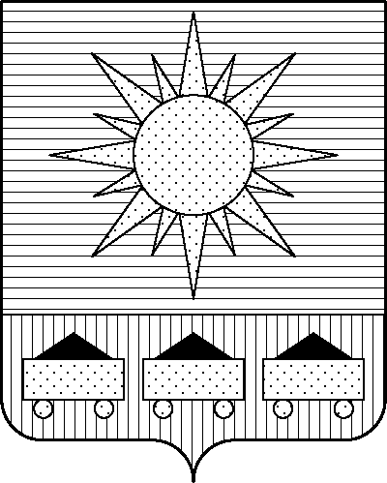ПРИМОРСКИЙ КРАЙ

## КОНТРОЛЬНО-СЧЕТНАЯ ПАЛАТА

## АРТЕМОВСКОГО ГОРОДСКОГО ОКРУГА

### ЗАКЛЮЧЕНИЕ

25.11.2024 г. Артем № 146

На проект постановления администрации Артемовского городского

округа «О внесении изменений в постановление администрации

Артемовского городского округа от 28.03.2017 № 392-па «Об

утверждении муниципальной программы «Содержание муниципального

жилищного фонда Артемовского городского округа»

(в ред. от 07.10.2024 № 849-па)

Заключение на проект постановления администрации Артемовского городского округа «О внесении изменений в постановление администрации Артемовского городского округа от 28.03.2017 № 392-па «Об утверждении муниципальной программы «Содержание муниципального жилищного фонда Артемовского городского округа» (в ред. от 07.10.2024 № 849-па) (далее - проект постановления) подготовлено на основании пункта 2 статьи 157 Бюджетного кодекса Российской Федерации, раздела 8 Положения о контрольно-счетной палате Артемовского городского округа, утвержденного решением Думы Артемовского городского округа от 22.12.2005 № 254, пункта 2.4 Положения о бюджетном процессе в Артемовском городском округе, утвержденного решением Думы Артемовского городского округа от 25.05.2006 № 322, плана работы контрольно-счетной палаты на 2024 год.

Проект постановления представлен в контрольно-счетную палату Артемовского городского округа управлением жизнеобеспечения администрации Артемовского городского округа 21.11.2024 с пояснительной запиской и обоснованием вносимых изменений.

Проведенной экспертизой проекта постановления установлено:

В действующей редакции Программы от 07.10.2024 № 849-па общий объем финансового обеспечения Программы составляет 501 225,07461 тыс. рублей, в том числе: 2019 год – 60 914,75937 тыс. рублей, 2020 год – 64 302,31794 тыс. рублей, 2021 год – 58 562,34306 тыс. рублей; 2022 год – 85 854,20788 тыс. рублей; 2023 год – 78 559,28242 тыс. рублей, 2024 год – 70 833,20397 тыс. рублей, 2025 год – 40 323,10149 тыс. рублей, 2026 год – 41 875,85848 тыс. рублей.

В предоставленном проекте постановления общий объем финансового обеспечения Программы составляет 502 294,40913 тыс. рублей, в том числе: 2019 год – 60 914,75937 тыс. рублей, 2020 год – 64 302,31794 тыс. рублей, 2021 год – 58 562,34306 тыс. рублей; 2022 год – 85 854,20788 тыс. рублей; 2023 год – 78 559,28242 тыс. рублей, 2024 год – 71 902,53849 тыс. рублей, 2025 год – 40 323,10149 тыс. рублей, 2026 год – 41 875,85848 тыс. рублей.

Общий объем финансового обеспечения Программы всего и в 2024 году увеличивается на 1 069,33452 тыс. рублей.

Объем финансового обеспечения Программы на 2024 год в проекте постановления не соответствует бюджетным ассигнованиям, утвержденным решением Думы Артемовского городского округа от 05.12.2023 № 230 (в ред. от 25.09.2024 № 344) «О бюджете Артемовского городского округа на 2024 год и плановый период 2025 и 2026 годов» (далее – решение о бюджете № 230).

В соответствии с бюджетным законодательством главному распорядителю бюджетных средств – администрации Артемовского городского округа, необходимо внести предложение по корректировке показателей Программы в решении о бюджете № 230.

Проектом постановления в Приложение 9 к Программе вносятся изменения.

Объем финансового обеспечения комплекса процессных мероприятий Программы **«2.1. Обеспечение деятельности органов администрации Артемовского городского округа»** в 2024 годуувеличиваетсяна 1 069,33452 тыс. рублей.

На эту же сумму увеличивается финансирование мероприятия *«2.1.1. Финансовое обеспечение деятельности органов местного самоуправления, органов администрации Артемовского городского округа (обеспечение деятельности управления жизнеобеспечения)».*

Проектом постановления вносятся соответствующие изменения в Паспорт, текстовую часть Программы муниципальной программы.

В качестве обоснования увеличения объема финансового обеспечения мероприятия предоставлено письмо управления бухгалтерского учета и выплат администрации Артемовского городского округа об увеличении потребности (от 13.11.2024 № 19-01/552).

По итогам экспертизы проекта постановления администрации Артемовского городского округа «О внесении изменений в постановление администрации Артемовского городского округа от 28.03.2017 № 392-па «Об утверждении муниципальной программы «Содержание муниципального жилищного фонда Артемовского городского округа» (в ред. от 07.10.2024 № 849-па) контрольно-счетная палата Артемовского городского округа предлагает учесть предложение, изложенное в заключении.

Председатель контрольно-счетной палаты

Артемовского городского округа Е.Г. Герасимова